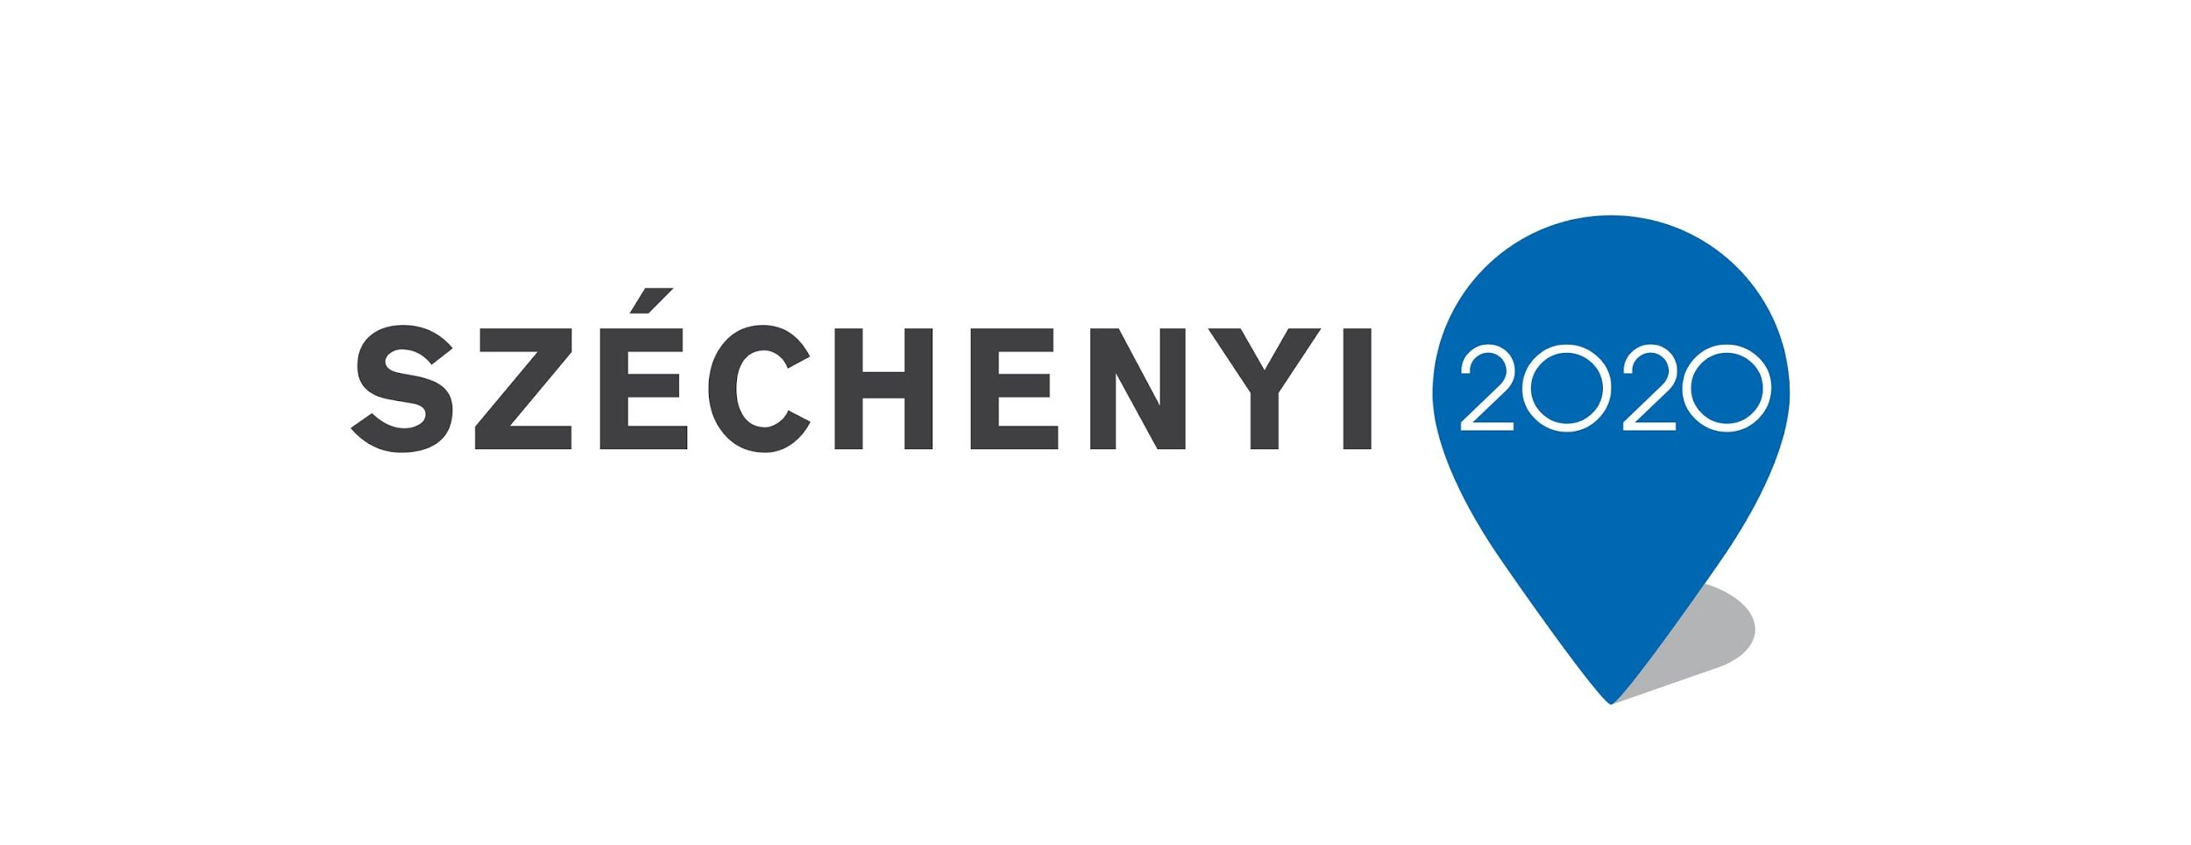

Az EFOP-1.9.9-17-2017-00005 projekt 3. mérföldkövében az alábbi programok valósultak meg:

Minden településen megtartásra került a hiányzó 3 családi délután. Ezek a farsang, a húsvét és a népi hagyományok ápolásának témakörében kerültek megvalósításra.
A projektben vállalt 5. képzésen is részt vettek a bölcsődék dolgozói a tavasz folyamán. Az „Élményszerű pedagógiai módszerek a kisgyermekek mozgásfejlesztéséhez” című kurzus célja volt érzékennyé tenni a résztvevőket a kisgyermekek fejleszthetőségének lehetőségére, bátorságot, magabiztosságot, szakmaiságot és sokszínű gyakorlatanyagot adni a kezükbe.
A nyelvvizsgára felkészítő tanfolyam és nyelvvizsga 3 főből 2 számára sikeresen zárult, ketten nyelvvizsgát szereztek – köztük a röszkei kisgyermeknevelő.
Az érintett bölcsődei csoportok részére ebben a mérföldkőben is beszerzésre kerültek az írószerek, a foglalkozásokhoz szükséges anyagok.



